«ГЕОДЕЗИЯ ЖӘНЕ КАРТОГРАФИЯ ЖОҒАРЫ КОЛЛЕДЖІ» КМҚК
КГКП «ВЫСШИЙ КОЛЛЕДЖ ГЕОДЕЗИИ И КАРТОГРАФИИ»

КІТАПХАНА
БИБИЛИОТЕКА

«ӨЗ ӨМІРІМ ӨЗІМЕ ҚҰНДЫ»
(тәрбие сағаты)

СЕМЕЙ
2020 ЖЫЛ.

«ӨЗ ӨМІРІМ ӨЗІМЕ ҚҰНДЫ»
Тәрбие сағаты:
— Өмір адам баласына бір ақ рет берілетін қымбат сый екеніне ықпал ету. — адам бойында болатын асыл қасиеттерді, адамгершілік, мейірімділік сезімдерін дамыту . Жақсы қасиеттерді үйрету, жаман қасиеттерден жиренту . — балалардың ойын ашу , өмірге деген көзқарастарын қалыптастыру .
Тақырыбы: «Өз өмірім өзіме құнды»
Мақсаты :— өмір адам баласына бір ақ рет берілетін қымбат сый екеніне ықпал ету.— адам бойында болатын асыл қасиеттерді, адамгершілік, мейірімділік сезімдерін дамыту . Жақсы қасиеттерді үйрету, жаман қасиеттерден жиренту .— балалардың ойын ашу , өмірге деген көзқарастарын қалыптастыру .
Көрнекілігі: слайд, бейнеклип
Барысы: Дән көтерген құмырысқаға тимеңдерші, алысқаны өмір ғой, өмір сондай абзал ғой. /Фирдоуси/Өмір, өмір! Өмірдің мәні қандай?Қайратыңды жігерге жанығандай.Жүріңдер бұл өмірде қол ұстасыпДостықтарың жарасып дәл осылай.Шыдамдыны мына өмір ұнатады,Бірде қуантып, бірде жылатады,Сүріндіріп кейде сені құлатады.Жылатып тұрып жұбатады.Дұшпандарға кейде сені сынатады,Қатал тағдар бірақта шыдатады,Мына өмір бірақта қымбат әлі,- демекші өмір жолы сан тарау, қия шатқал, қия шың.Сол жолдан адаспаудың ең бірінші жолы ол – өзіңді өзің тану, өзіңді өзің сыйлау, өзіңді өзің қадірлеу.ІІІ. Топтық пікірталасӨмірдің алды – ыстық, арты – суық, Алды – ойын, арт жағы мұңға жуық. /Абай/Өмірдің мәні не?…Өмірдің сәні кім?..Өмір дегеніңӨмірді сенің көмегіңе мұқтаж болып, іздеген жандардың санымен немесе өмірлік серік ретінде таңдаған жанмен өрнектейтін болсаң қателескен екенсің. Өмір санға толы есеп емес.Өмірді бағалы киіммен, соңғы шаш үлгісімен, терісінің түсімен, ата-тегімен байланыстыратындар бар. Сосын тәлім алып жатқан оқу орындарымен, қызмет орнын өмір деп түсінетіндер бар. Өмірді жалғыздық немесе көпшіліктің ортасы деп ұғатындар да бар. Бірақ өмір дегеніміз бұл емес! Өмір дегенің дос-жаранға қамқор болу, санаңды торлаған тұманды ойларды шуақты қуанышқа ауыстыра білуің. Қызғаныштың отын бүркіп, сенім үдесінен шыға білу. Уәделі сөздеріңе берік болуың. Кісінің сыртқы емес, ішкі болмысына үңіліп қадірлеу. Ең бастысы, өзгеге жақсылық тілеуші бола білу
Өміршендік ережесі.
Әр адамның ережесі-өз жүрек қалауымен жүру және батыл әрекет жасау. Сол сияқты иығыңды тіктеп, жарқын көңілмен іштей табысқа жетуге талаптанып,Өміршеңдік ережелерін айтайық.
Жігер деген-Мен
Күш деген-Мен
Махаббат деген-Мен
Кешірім деген-Мен
Құдірет деген-Мен
Жасөспірім деген-Мен
7.Жастық шақ деген-Мен
Денсаулық деген-Мен
Адалдық деген-Мен
Жарқындылық деген-Мен
Бар ғажайып деген-Мен
Хормен: Бәрі маған байланысты, Бәрі менің қолымда.
ТАМАША ӨМІР СҮРУДІҢ 10 КІЛТІ
Әрбір халықтың даналарының артындағы ұрпақтарына қалдырған ұлағатты сөздері бар. Бұл сөздердің барлығы сол халықтың асыл қазынасы болып табылады. Мұны сол елдің азаматтары сөздерінің арасына қосып, әңгіменің көркін келтіріп жатады. Филип Е.Хумберт деген атақты психиатр, профессор «Адамдарға бақытты ғұмыр кешудің кілтін 10 тармаққа қарастыратын болсақ, қандай сөздерді таңдар едім» деген тақырыпта біраз зерттеу жұмыстарын жүргізіп мынадай қорытындыға барған екен:
Өзіңді таны – Сократ.
Өз ішіңе саяхат жаса. Күнделік жаз. Жүрегің, көңілің, ар-ұжданың не дейді? Не нәрсені алдыңғы қатарда ұстайды? Мына әлемге терең үңіліп, сыры мен қырын меңгерудің жолы ең алдымен ішкі жандүниеңе сапар шегумен басталады.
Қалай болсаң сол қалпында көріп немесе сырттай қалай болсаң сол қалыбыңды сақта – Мәулана.
Шыншыл, әділ бол да дұрыс ойла. Жүрегіңнің даусына құлақ сал да соны қорға. Өмірде бір нәрселерді қорғау үшін ат салыспасаң, барлық нәрсе сенің мәртебеңді түсіреді.
Ең жоғарыда ғашықтық бар – Азиз Паул.
Үнді ырғаққа айналдырған ғашық-дүр. Ғашықтық, сүйіспеншілік болмаса, тартымдылық кем болса өмірің құрғап қалған бұтақтан ешқандай айырмашылығы қалмайды.
Дүниені қиял-ойдың күші шыр көбелек айналдырады – Альберт Энштейн.
Істеген амалдарыңның барлығы ең алдымен қиял-ойдан бастау алады. Өмір деген барлық адамдар үшін, ойлағандарын жүзеге асыру, істеген ісінің әрі істейтін ісінің ең дұрысына жету. Боббю Кенедидің айтқанындай: Адамдар дүниеге қарап «Не үшін?» деп сұрайды. Мен басқа бір жүние жайлы ойлап «Неге ондай болмасын?» деп сұраймын.
Асқан әдемілік көзді шығармаса керек – Мае Вест.
Тамаша өмірді неге рахаттанып өткізбеске. Бақытты бөлісу керек. Өмірді сүйіспеншілік сезімі одан сайын қызыққа айналдырады. Жанның ырғағында «қанекей алға, өзіңді көрсет» деген леп бар. Тәкаппарлық емес, ұмтылыс!
Мүмкіндіктерді қалт жібермеген сайын көбейе түседі – Сун Цзу.
Жеңіс қайсарлықты қажет етеді. Бастапқы кездегі қайсарлық кейіннен сенімге айналады. Сенім адам бойындағы қызметке деген ынтаны ояндырғанда, мүмкіндіктер одан сайын жоғарлай береді.
Не істе не істеме. Сынауға болмайды! – Иода.
Өмір жылдам қозғалыс, шешім мен шешімді болуды талап етеді. Күдіктенгендер артта қалады. Өмірдің үстімен жүрмесең, өмір сенің үстіңнен жүретін болады.
Кемелдік, қосатын нәрсе қалмаған кезде емес, алынатын бір нәрсе қалмаған кезде пайда болады – Антоние де С.Ехуперю.
Өміріңді жеңілдет. Жеңілдете түс, тағы да тағы да … Сол кездегі жағдайға бір қара. Арман-тілектеріңнің тізімін азайт. Егер азайтатын болсаң, жетістікке жетесің. Ол күннің сәулесіне лупа ұстаған сияқты болады, егер сәулені жинақтай алмасаң өмірді жаға алмайсың.9 Қабілет болмаса өнерші болмайды, алайда еңбек етіп, тер төкпесең қабілетің түкке де жарамайды – Эмиль Зола.Тек қана ақылды, саналы әрі ұқыпты әрекеттердің нәтижесінде үлкен жетістіктерге жетуге болады. Алмасты жонбасаң қолыңда тек тастың түйірі қалады.
Өмір сүрудің екі жолы бар. Ешқандай нәрсе мұғжиза емес сияқты өмір сүру … Екіншісі, барлық нәрсе мұғжиза сияқты өмір сүру – Алберт Энштейн.
Шүкір етуді ұмытпау керек!
“ Ойлануға арналған балықтар ” жаттығуы.( сұрақ – жауап түрінде )
— Өмір дегеніміз не , қалай түсінесің ?— Өмір сүру жақсы ма ,әлде жаман ба ?— Сен бақыттысың ба ?— Сені не қобалжытады , сондай кездерің болады ма?— Өз — өзіне қол жұмсау ерлік пе ,әлде әлсіздік пе ?— Егер саған біреу қатты дауыс көтеріп ұрысса , сен не істейсің ?— Сенің мінезіңнің жаман , жақсы жақтары қандай ?— Келешекте сен өз өміріңді қалай құрар едің ? Сонымен өз ойларыңмен бөлісіп , пікірлестіңдер,өмір сүру үшін күйретуші ойлардан аулақ болуымыз керек екен ұқтыңдар.Мазасыз жаман , жағымсыз , мағынасыз ойлар адамды психикалық , тәндік жарақатқа шалдықтырып , тіпті өлімге әкеліп соғады .Өздерің ойлаңдаршы ? Сонда не өзгереді ? Одан сен не ұтасың ? Оның кімге пайдасы , кімге зияны тиеді ? …Ештеңе де өзгермейді , ештеңе де ұтпайсың , еш пайдасы жоқ , керісін —ше өзіңе жақын адамдарыңа зияныңды тигізесің .Әрине дұшпаныңа күлкі , достарыңа , ең қымбат адамыңа , ата – анаңа,бауырларыңа орны толмас қайғы , қасірет әкелесің , одан басқа ештеңе жоқ. Өмірдегі кездесетін сәтсіздіктерді уақытша қиындық деп қабылдау керек. Әр нәрсенің ақырын шыдамдылықпен күтіп ,не істесеңде ойланып істеуге үйрену керек. Сабырлы , шыдамды , төзімді болуды үйрен .Өмірде бәріде өткінші екенін ұмытпа . Ерте ме , кеш пе ол дүниеге бәрі- бір барарымыз анық , сондықтан асықпа .Сол өлшеулі уақытқа дейін бә-ріне төзуіміз керек. Мысалы : Дінде “ Алла саған өмір берді , сол Алланың бұйрығымен өмір- іңді Алла ғана алады .” делінген. Өз -өзіне қол жұмсау кешірілмес үлкен күнә болып есептелінеді Міне сондықтан ондай ойлардан аулақ болайық.
“ Сөйлемді жалғастыр ” жаттығуы .( жазылған сөйлемді өз сөзімен толықтырып жазып , ой қорту .) Өмірді сүйсең уақытты оздырма – ол тіршілік арқауы. /Венналин Франклин/— Жақсы өмір — бұл …..— Баққытты адам — ол ……Әрине өмірдің барлық сәтсіздіктері бақытсыздық емес .Өмір — өзен ағып жатыр , тынбайды ,Өмір болмас қасіретсіз , мұң қайғы ,Сондықтан да , өз — өзіңе абай бол ,Өмір сені сонда ғана шыңдайды . — деп ақындар жырлағандай , Өмір — арнасы кең өзен , сол өзеннен өз арнаңды тауып ағу сенің басты мақсатың. Ал өз мақсатыңа жету оңай емес , ол үшін қандай да бір қиын-дықтарға , кедергілерге кездесуің мүмкін .Ал енді біреулерге қиындықтаркездеспеуі де мүмкін . Сондай кездерде біреулерге қызғаншақтық , көреал-маушылық танытпа ,өз мақсатың үшін күресе біл .Өзіңнің күшті жақта-рыңды көрсет , әлсіздік , шарасыздық танытпа . Сен өз өмірің үшін өмір сүруге тиіссің .
«ӨМІР СҮРУДІҢ ЕҢ ЖАҚСЫ ЖОЛЫ» көрінісШағын ғана бір ауылда орта жастағы бір кісі дүкен ашып сауда жасамақ болады. Сөйтіп алға қойған жоспарын бастап та жібереді. Ол ақ көңіл, жайдарлы болғандықтан, ауылдың адамдарының бәрі оны жақсы көретін. Оның дүкеніне барып сауда жасайтын. Ауылдың тұрғындары тамыр-таныстарын да сол адамнан сауда жасауға кеңес беретін. Шаруасын кішігірім дүкеннен бастаған адам, бір жылдың ішінде Американың түкпір-түкпірінен сондай шағын дүкендер ашып тастайды.Бір күні ауыр науқастанып, бұл дүниеден өтерін сезген адам, артында қалған үш ұлын қасына шақырып:— Үшеуіңнің біреуі барлық дүкендерімнің иесі болады. Мирасымды соған қалдырамын. Менің арттағы дүние-мүлкіме қайсысың лайықты екенін білу үшін үшеуіңе де бір-бір доллардан беремін. Осы долларға бір нәрселер алыңдар. Кешкісін келгенде алған нәрселерің менің осы бөлмемді толығымен толтыруы керек. Шартым осы.Ұлдары үлкен компанияны басқару мүмкіндігінен айырылып қалуды ойлап, не істерлерін білмей қатты абыржиды. Қалаға барып үшеуі де долларын жаратты. Кешкісін әкелерінің қасына келген кезде, үлкен баласы:— Досымның шаруашылығына барып екі қап сабан сатып алдым – деді де, қаптарды ашып сабанды әр тарапқа шаша бастады. Алайда көп ұзамай сабандар еденге түсіп, бөлмені толтыра алмады.Екінші баласы:— Дүкенге барып екі жастық алдым – деді де, жастықтарды сөгіп, ішіндегі жүнін бөлменің ішіне шашып тастады. Бірақ жүн де көп ұзамай жерге түсіп, бөлмені толтыра алмады.Үшінші ұлы:— Долларды ұсақтап, 50 центін мешітке бердім, 20 центін қайырымдылық қорға бердім, 20 центін да садақа ретінде тараттым. Қалған 10 центке екі нәрсе алдым – деді де, қалтасынан сіріңке мен шырақты шығарды. Бөлменің жарығын сөндіріп, шырақты жақты. Сабан мен жүнге толмаған бөлме аз уақыттың ішінде шырақтың нұрына бөленді.Әке баласына риза болып:— Мирасымды саған қалдырамын. Өйткені өмір сүрудің ең жақсы жолы – айналаңа жарық тарату!
Жағдаяттар. Уақыттың босқа кеткеніне оны бағалайтын адам ғана қиналып, қынжылады. /Иоганн Гете/ Төменде берілген жағдаяттарды сен қалай шешер едің. Осы баланың қабылдаған шешімі дұрыс деп ойлайсын ба? Дәлелде.Жағдаяттар:1. Ата-анасы ішімдікке салынған. Үйінде өмір сүрүге жағдай жоқ, қара нан мен қара шайдың өзі сирек кездеседі.
2. Ата-анасынан айырылған. Отбасында жетекшілері жоқ. Өмір сүрудің жолын білмейді. Өлімнен басқа жол жоқ деп ойлайды.
3. Тірлігі басқалардан төмен. Жұртпен бірдей киініп, ойнап күле алмайды. Достарымен бірге жүрмейді. Осыны өзінің кемшілігі деп санайды. Досы жоқ жалғыз қалады. Шешімі қоштасу болады.
Жауабы: 1 Осы балаға берер кеңесіміз өмірден түңілмеуі керек, әке-шешесінің жолына түспеу керек. Осы өмірдің бір қадамы болуы керек. Өзінің бар өмірі алда екенін түсініп, өзінің әке-шешесіне ермей, өзінің жақсы өмір сүруіне талпыну керек. Егер әр адам басына түскен қиыншылықты жене алмай, өз-өзіне қол жұмсаса, адамзат әуелі құрып кетер еді.2 Ата-анасынан айырылған адамдар қазіргі заманда өте көп. «Жетім көрсең, жебей жүр» деген сөз бар. Ол өзін ешқашан жетім деп санамауы тиіс. Бұл да өмірдің бір сынағы. Басыңды тік көтеріп, тек қана алға қара. Қиындықтың бәрін өліммен шешуге болмайды. Өзіне жақын адамдарды таба аласың, сондықтан еңбек етіп, өмірде өз орныңды тап. Ыбырай Алтынсарин атамыз айтқандай «Сен де бір кірпіш дүниеге, кетігін тап та, бар қалан!»3. Біздің ойымызша бұл жалғыздық. Жалғыздық тек құдайға тән қасиет. Ол бала өмірдің қызығы тек киініп, ішіп-жеу деп ойлайды. Біз оған өзіне жақын дос табуына тілектеспіз және өзін-өзі бағалай білу керек. Өмір үшін қандай ма болса да қиындыққа тәуелді болмай күресуі керек. Өмір - өзен ағып жатыр, тынбайды,
Өмір болмас қасіретсіз, мұң қайғы,- деп қазақ халқы өмірді ағып жатқан өзенге теңейді. Өйткені өмір өзен тәрізді тоқтаусыз, ешкімге білдірмей өтіп жатады. Сол өзен ағынында кейбір жан өз арнасын тауып жатса, енді кейбіреулері бастарын тасқа да, жарға да ұрып, өз жолын таба алмай жатады. Соңғысы, әрине, өкінішті - ақ.
Өмір деген менің түсінігім бойынша алланың бізге берген сынағы. Қандай жағдай болмасын ақыл - ойымызбен, сабырлылығымызбен жеңе білуіміз керек.
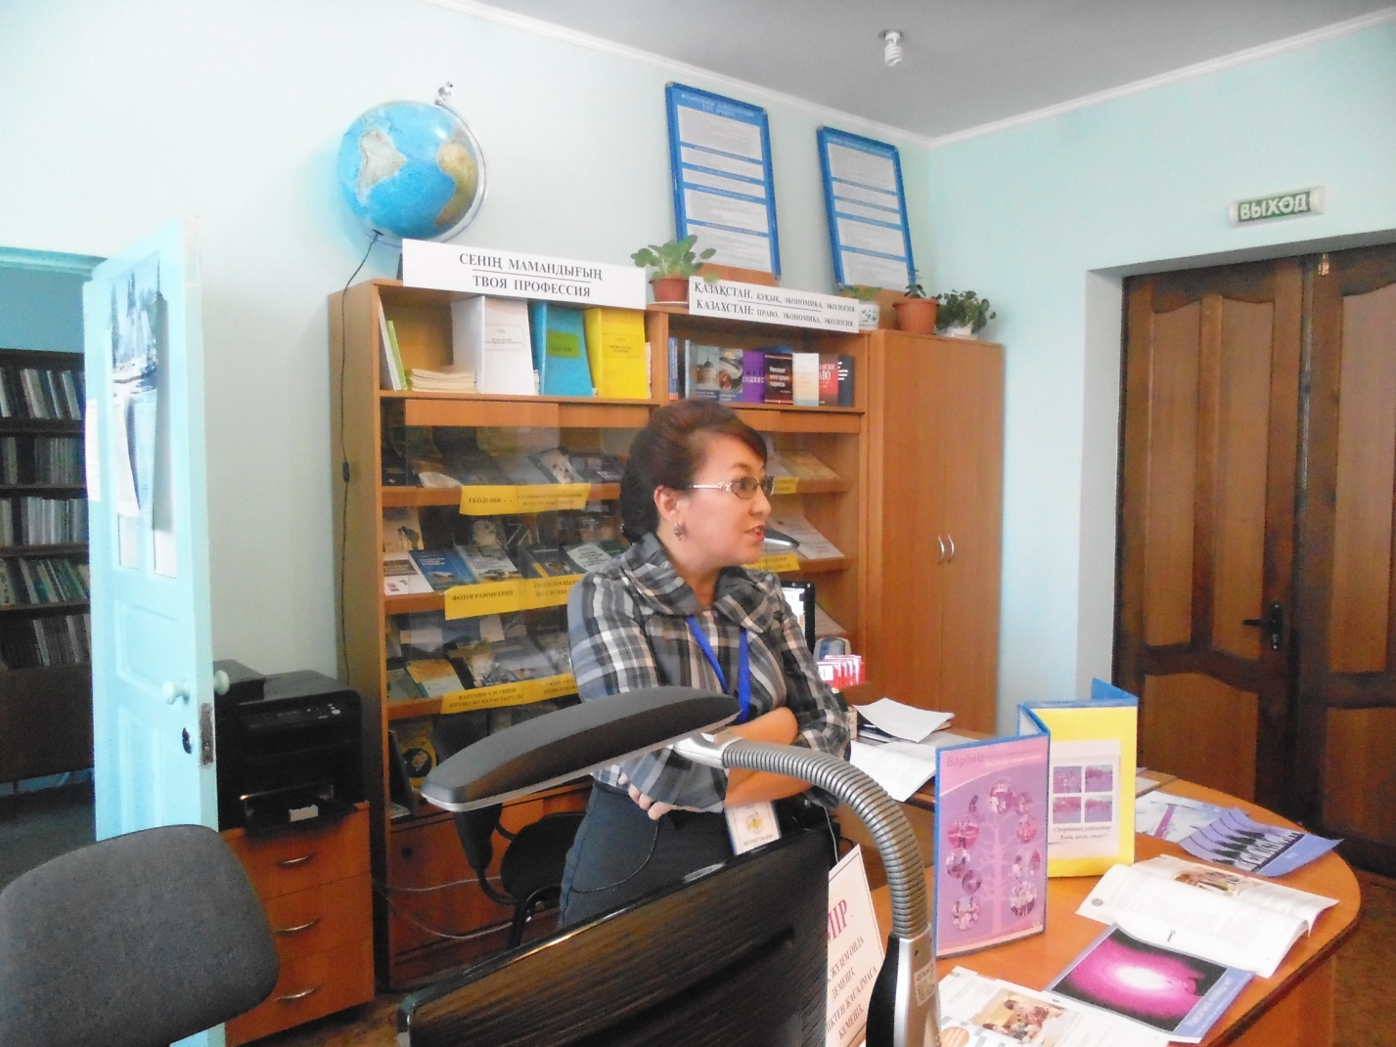
Қоғамда болып жатқан жаман әдеттерге кінәлі - өзіміз. Осындай жат, жаман әдеттерден бойымызды аулақ ұстап, төзімділік, табандылық танытып, адамгершілік қасиеттерді жоғары ұстай білуіміз керек. Болашағымыз нұрлы, еліміздің ертеңі нұрлы болсын десек, ел болып, халық болып болашағымызды, ұлтымызды, тегімізді жоғалтып алмау үшін нашақорлық, спирттік ішімдік, темекіден бойымызды аулақ ұстап, қоғамымыздың бұл түнектен арылуының жолын іздеп, салауатты өмір салтын ұстанайық, достарым! Дені сау, жан - жақты дамыған, жаны сұлу адам ғана мәнді де салауатты ғұмыр кешеді.

